하이드로탈사이트 형태의 염기성 촉매를 이용한 알코올 에톡시화 반응생성물 분포제어

김형록, 한인선*, 이정호, 한요한, 김대환, 황승철
한국화학연구원 화학기술연구부, 동남합성공업㈜ 기술연구소*

Hydrotalcite type base catalysts for product distribution control of alcohol ethoxylates

Hyungrok Kim, In-sun Han*, Jeong-ho Lee, Yohan Han, Daehwan Kim,
Chengzhe Huang

Korea Research Institute of Chemical Technology, P. O. Box 107, Yusung, Daejeon 305-600, Korea ,Research center, Dongnam Chemical Industry, 385-1. Chungchun-dong, Inchon, Korea*

INTRODUCTION
화학 산업분야에서 환경보호와 에너지 보존의 중요성이 인식 되어짐에 따라 세제분야에서도 환경 친화적인 원료개발에 더 많은 관심을 가지게 되었다. 세제의 주요 구성 성분인 계면활성제 중에서도 환경과 인체에 비교적 안전하다고 알려진 비이온성 계면활성제의 중요성이 높아지고 있고, 특히 팜, 야자유 등의 천연계 화합물을 이용한 고품질의 비이온성 계면활성제를 저에너지, 저비용으로 생산할 수 있는 제조기술에 많은 관심을 기울이고 있다. 비이온성 계면활성제는 음이온성 계면활성제에 비하여 낮은 CMC 및 미셀 용액이 surfactant-rich phase와 surfactant-lean phase로 분리되는 현상 (cloud point)을 보이고, 저기포성이며 물의 경도에 덜 민감한 점 등의 장점들을 가지고 있다.^{1,2)} 현재까지 가장 많이 사용되고 있는 비이온성 계면활성제는 선형 지방 알코올에 EO(에틸렌옥사이드)를 부가시킨 폴리옥시에틸렌알킬에테르(polyoxyethylene alkyl ether)이며, 소수 성분으로 지방 알코올의 특성을 이용한 것이다. EO가 부가된 ethoxylate류는 중요한 비이온성 계면활성제로써 매우 다양한 종류의 표면 활성제인 세제와 유화제로 사용된다. 특히, 지방알코올, 지방산, 알킬페놀, 디올류 등은 공업적으로 매우 중요한 ethoxylate의 원료들이다.
이러한 반응은 scheme 1에 나타낸 바와 같으며 고온, 고압에서 균일계 또는 불균일계 염기성 촉매를 사용하여 EO와 활성수소를 포함하는 화합물과의 반응에 의해 상업적으로 생산되고 있다.

Scheme 1. Polyethoxylation of initiator

일반적인 염기성 촉매를 사용하는 현재의 상업적 생산기술은 scheme 1에 나타낸 ethoxylate 생성물의 EO 부가도 (x)의 분포가 매우 넓어 특정 EO 부가도를 요구하는 고성능의 세제 제품에 적용될 수 없으며, 계면 활성이 특성이 낮은 다량의 ethoxylate 물질을 생산단계에서 포함한 상태로 사용하게 되어 수질 환경 부하와 자원 이용의 효율성을 크게 낮추는 문제점이 있다.
이와 같은 분포도 문제를 해결하기 위하여, ethoxylate 제조 단계에서 EO의 부가수와 부가수 분포를 좁은 범위로 제어하기 위한 연구가 약 15년 전부터 진행되고 있다.³⁾ 이 연구 분야에서, 특정 산 촉매 및 균일계 염기 촉매를 사용하는 EO 부가 분포제어 반응이 적용된 바 있으나, 반응성이 큰 EO로부터 생성되는 부산물 제거의 어려움 때문 상업적으로 적용되지 못하고 있다.
본 연구에서는 하이드로탈사이트 형태의 불균일계 촉매의 특성인 염기성과 산점 분포를 이용하여 알코올류의 에톡시화 반응을 수행하는 단계에서, 고체 촉매물질의 작용 단계, 이상적인 표면구조와 촉매활성 사이의 상관관계, 부가물의 EO 부가 분포제어 특성 발현을 설명하고자 한다. 이를 위하여 정밀하게 제어된 하이드로탈사이트 물질을 합성하고, 특성 분석을 수행한 결과도 논의하고자 한다

EXPERIMENTAL

시약
하이드로탈사이트 물질류, 예를 들면, [Mg₂Al₁OH)₆(CO₃)1/2·nH₂O] 등은 문헌에 알려진 방법⁴⁾에 의하여 합성하였으며, 실험에 사용된 magnesium nitrate, dodecanol, dodecanoic acid 등은 Junsei Chemical Co. Ltd.로부터 무수 sodium carbonate 는 동양화학공업 에서 aluminum nitrate 수화물은 Kanto Chemical Co. Ltd에서 시약용을 구입하여 추가적인 정제과정을 거치지 않고 사용되었다.

촉매 제조
촉매물질 중의 Mg 과 Al 비율을 2:1과 3:1이 되도록 반응물 및 반응조건을 제어하여 촉매물질을 제조하고, 요구되는 표준 물성을 확보한 후, 에톡시화 반응용 촉매물질로 선택 사용하였다. 반응물과의 혼합 특성을 개선하기 위하여 지방산을 사용하여 촉매의 표면을 처리하여 적용하였다. 비교 목적으로 수열 처리한 하이드로탈사이트 형태의 촉매물질을 제조하였다.

촉매특성 분석
촉매물질의 특성과 물성을 비교하기 위하여 AA, BET, XRD, XPS, FT-IR, TG/DTA, SEM 등을 사용하였다.

반응 방법
에톡시화 반응기는 300mL 크기의 Autoclave사 스테인레스 고압반응기를 사용하였으며 분리된 액체 EO 주입관, 가열장치, 압력 및 교반 제어장치 등이 부착되었다. 본 연구의 표준 EO 부가 실험에서, 반응물로는 dodecanol을 사용하였고 사용된 알코올에 대하여 0.5-1.0wt%의 촉매와 3-5mole비의 EO를 반응시켰다. 반응기에 알코올과 촉매를 넣고, 120℃에서 진공으로 20분간 수분을 제거하고, 표준 반응온도와 반응압력을 일정하게 유지하며 반응을 진행시켰다. 반응후, 일정조건에서 미반응 EO를 진공 배기하고, 질소를 충진하여 반응기의 온도를 낮추고, 반응물을 분리하였다.

분석 방법
에톡시화 반응 생성물은 GC로 분석하였다. 고체 부산물을 분리한 액체시료 0.5mL에 4.5mL 프로필알코올을 첨가하여 GC 분석시료를 제조한다. 분석시료 0.5μL를 주입하여 시료의 성분분포를 구한다. 이때 생성물의 GC 분석에서는 미반응 알코올과 1몰부터 6몰 EO 부가물까지 분석하였다. 각 성분의 정량적인 EO 부가물의 분포를 결정하기 위하여, 혼합비율이 알려져 있는 상업용 표준시료를 이용하였다. .

RESULTS AND DISCUSSION
Fig. 1 에는 3몰비의 EO를 부가한 전형적인 도데칸올의 에톡시화 반응생성물의 GC 분석 결과를 나타내었다. 미 반응 알코올과 1몰에서 5몰 범위의 EO 가 부가된 생성물의 생성됨을 보여준다. 표준 하이드로탈사이트 형태의 촉매계와 비교 촉매계, 그리고 이론적인 Poisson 분포를 Fig. 2 에 정량적으로 비교하였다.
Fig 2. 의 EO 부가물 분포 비교에서는 하이드로탈사이트 형태의 표준촉매계가 상대적으로 좁은 부가물 분포를 나타냄을 알 수 있다. 일반적인 염기성 촉매를 사용하는 균일계 촉매의 생성물 분포에서는 미 반응 생성물의 함량이 20 %를 초과하는 반면, 표준 하이드로탈사이트 고체 촉매계에서는 5-10 % 범위를 나타내며, 반응몰비인 3 몰 부가 생성물이 최대의 구성분포를 나타낸다. 이런 형태의 최대 분포 특성은 확률적인 부가 분포인 Poisson 형태의 분포와 비교하여서도 좁은 분포를 보이는 것으로, 실제로 하이드로탈사이트 형태의 촉매계가 에톡시 부가 생성물의 분포를 좁게 유도하는 독특한 특성이 발현됨을 알 수 있다.
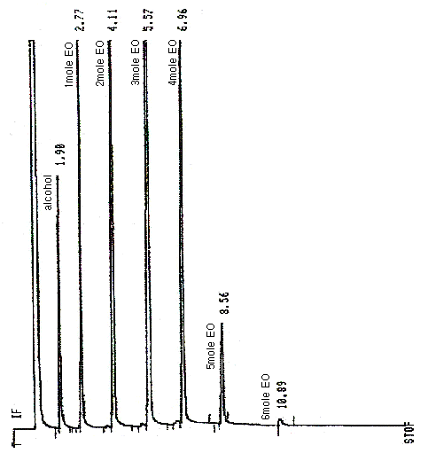
Fig. 1. GC analysis of dodecaol ethoxylation Fig. 2. Distribution of ethoxylates
(EO/Alcohol mole ratio =3) with different catalyst types

Fig. 3 에는 표준 하이드로탈사이트 형태의 촉매계를 이용한 dodecanol 에톡실화 반응에서 촉매활성이 촉매계의 조성에의하여 영향을 받는 결과를 나타내었다. 비표면적, 형상 등의 물리적 특성이 매우 유사하지만 Mg/Al 구성 성분비가 2와 3으로 구별되는 두 종류의 촉매계의 반응 활성이 3 배 이상의 반응 활성을 나타내는 현상은 일반적인 조성의 차이만으로는 설명될 수 없다. 특히, 두 촉매계가 활성의 차이에도 불구하고, Fig. 4 에 나타낸 바와 같이,생성물의 분포에 큰 차이가 없음을 보여 반응활성을 나타내는 촉매 활성자리의 구조가 동일할 것으로 추정한다면, 촉매 표면에서의 촉매 활성자리의 기하학적인 구성이 중요할 수 있음을 보여준다. 즉, 일반적으로 논의되고 있는 독립된 산점, 여기서는 Al³⁺ 자리가 주위 염기점들과 작용하는 에톡시화 반응보다는 2 개의 산점이 반응 단계에서 작용하는 상호 보완적인 반응 단계의 가정이 적절한 것으로 판단된다.
Fig. 3 Ethoxylation rate profiles of 2:1 Fig. 4 Ethoxylates distributions of 2:1
and 3:1 hydrotalcite catalysts and 3:1 hydrotalcite catalysts

물질의 조성에 따라, 명확히 구별되는 반응속도의 차이를 정량적으로 추적하기 위하여 하이드로탈사이트 촉매의 이상적인 표면 구조 및 구성을 근거로 Fig. 5 와 같은 반응활성점을 구성할 수 있었다. 이와같은 표면 활성점의 구성은 전체적인 표면의 구성 금속의 배열은 삼각형 격자를 이루고 있으나 표면 산점인 촉매 활성점의 표면 배열은 확률적인 분포보다는 Al³⁺ 성분들 사이에는 비교적 강한 반발력과 이에 대응하는 층간 음이온, 여기서는 CO₃²⁻ 이온들의 공간확보 측면에서 이해될 수 있을 것이다. 이와 유사한 표면 구성 원리를 적용하여 층의 구성 성분의 배열을 논한 예가 이미 알려져 있다.⁵⁾
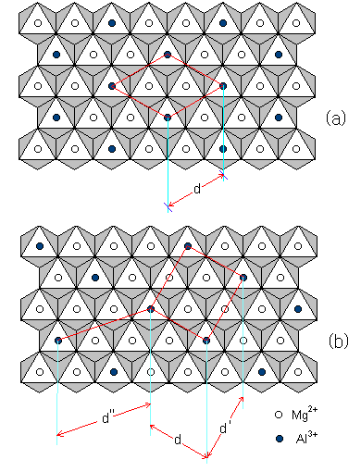
Rate( 2:1) / Rate( 3:1)= 3.5 / 1
N_{d} ( 2:1) / N_{d} ( 3:1) = 3 / 1

2:1 type hydrotalcite
3:1 type hydrotalcite
Fig. 5 Correlation between reaction rates and numbers of closest Al ions
in two different type of hydrotalcite catalysts

서로 다른 구성성분을 갖는 하이드로탈사이트 물질의 이상적인 표면의 Al 이온 산점의 분포로부터 추정할 수 있는 논의점은 실험으로부터 얻어지는 반응속도 비(3.5/1)와, 임의의 산점에서 가장 가까운 산점간의 거리(d) 에 위치한 산점 수의 비(3/1)와 상관관계 설정 가능성이다. 촉매표면에서 독립된 동일한 산점에 흡착된 알코올과 EO가 반응에 참여하는 반응 구조 보다는 가장 가까은 산점에 흡착된 반응물 사이에 일어나는 반응이 효과적일 수 있음을 가정한다면, 위의 상관관계 가능성이 있음을 알 수 있다. 이와 같이 가까운 거리에서 분리된 산점에 반응물이 흡착하여 반응이 진행된다는 반응단계의 유효성은 하이드로탈사이트 형태의 촉매가 에톡시화 반응에서 상대적으로 좁은 부가물 분포를 나타내는 현상의 설명에도 적용될 수 있다. 즉, 촉매 표면에서 에톡시화 반응이 진행됨에 따라 흡착된 에톡시 부가 수가 많은 에톡실레이트가 차지하는 산점의 수가 증가할 것이며, 이들 에톡실레이트의 성장점 주변에는 점차 반응물 EO의 흡착량이 감소하여 에톡시화 반응 속도가 상대적으로 감소하는 현상이 나타나며, 결과적으로는 반응이 진행 됨에 따라 에톡시 부가 분포가 좁게 유지될 수 있음을 볼 수 있다.

References
[1] M. F. Cox, J. Am. Oil. Chem. Soc, 67, no. 9, (1990) 599-604
[2] W. Dillan, J. Am. Oil. Chem. Soc, 62, no. 7 , (1985) 1144-1151
[3] K.L. Matheson, T. P. Matson, and K. Yang J. Am. Oil. Chem. Soc, 63, no. 3 , (1986) 365-370
[4] Jerry L. Atwood, Comprehensive Supramolecular Chemistry Vol.7, 8. 251-291
[5] C. J. Cerna, J. L.Rendon, and J. E. Iglesias, Clays and Clay Minerals, vol. 30, no.3. (1982) 180-184

